Chemie Protokoll vom 1.11.17 Laura

**Gliederung**

1. Versuch: Iodethan und Wasser
2. Versuch: tert.-Butanol und Salzsäure

**1. Versuch: Iodethan und Wasser**

***Material:*** Zwei Reagenzgläser, Reagenzglasständer, Wasser, Universalindikator und Iodethan

***Durchführung:*** In das 1. Reagenzglas werden 5 ml Wasser und 1 Tropfen Universalindikator gegeben. In das 2. Reagenzglas kommen auch 5ml Wasser und 1 Tropfen Universalindikator und 5 Tropfen Iodethan. Beide Reagenzgläser werden geschüttelt.

***Beobachtung:***

Im 1. Reagenzglas ist eine schwache, grüne Färbung entstanden.

In dem 2. Reagenzglas ist eine tendenzielle gelbe Färbung entstanden, die zum Schluss deutlich gelb wird (sauer). Es entsteht keine Phasentrennung.

***Deutung:*** Im 2. Reagenzglas findet eine saure Reaktion statt.

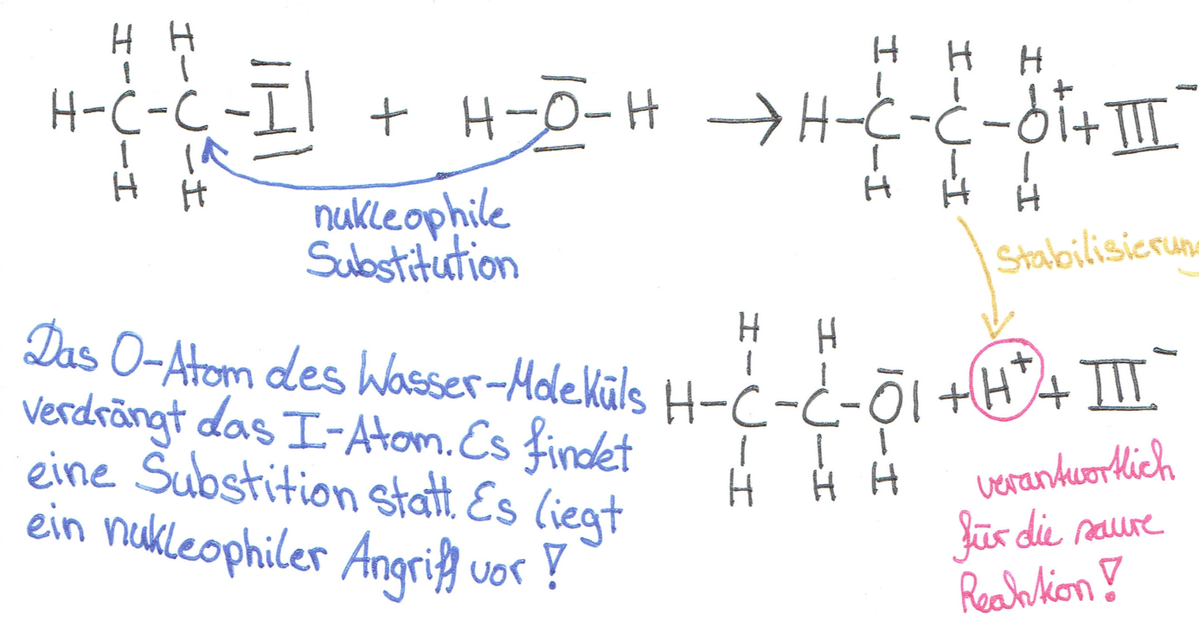

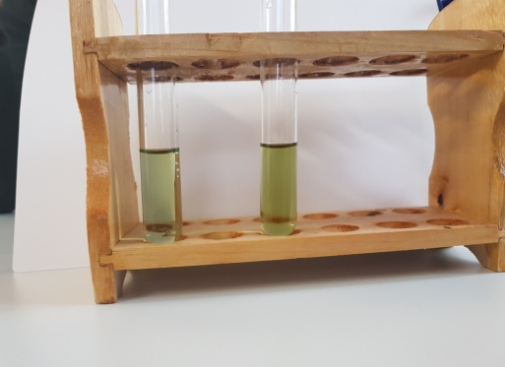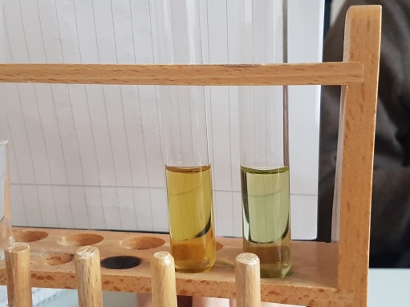

Anfang: links mit Iodethan, rechts nur Wasser Ende: links mit Iodethan, rechts nur Wasser

**2. Versuch: tert.-Butanol und Salzsäure**

***Material:*** Zwei Reagenzgläser, Reagenzglasständer, tert.-Butanol, Wasser, Salzsäure

(Hinweis: tert.-Butanol wird nach IUPAC-Nomenklatur 2-*Methyl-propan-2-ol* genannt.)

***Durchführung:*** In das 1. Reagenzglas wird 1ml tert.-Butanol und 5ml Wasser gegeben.

In das 2. Reagenzglas werden 1ml tert.-Butanol und 5ml Salzsäure gegeben. Beide Reagenzgläser werden gut geschüttelt.

***Beobachtung:***

In dem 1. Reagenzglas ist keine Veränderung zu sehen. Es ist noch immer eine klare Lösung.

Im 2. Reagenzglas haben sich zwei Phasen gebildet. Die obere Phase ist klar und die untere Phase ist trüb. Nach längerer Zeit wird auch die untere Phase klar.

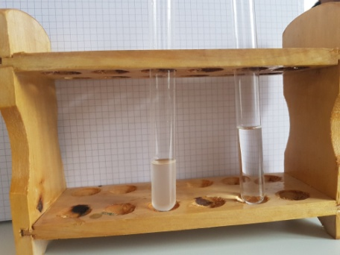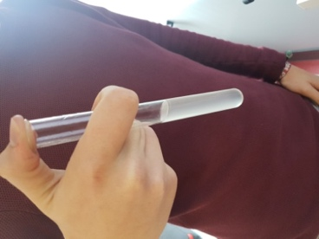

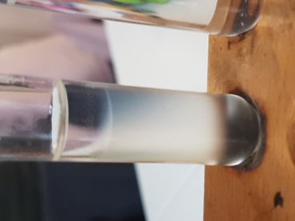

Reagenzglas2: Schütteln links: Reagenzglas 2, rechts: Reagenzglas1 Reagenzglas2: Stehenlassen

***Deutung:***

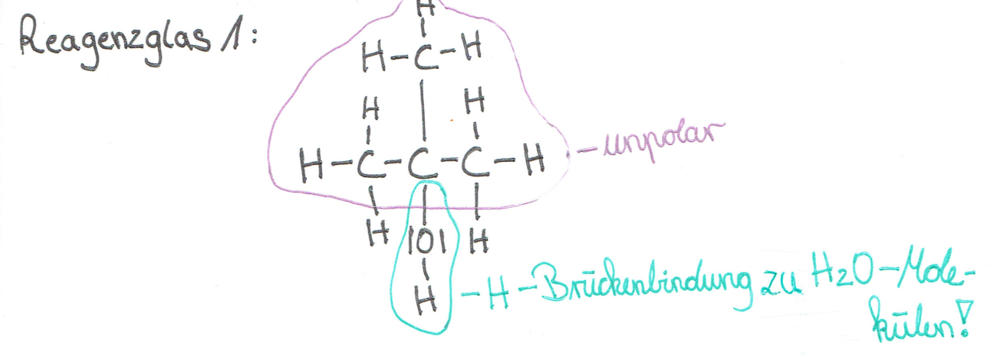

tert-Butanol löst sich wegen der H-Brückenbindungen zu Wasser-Molekülen gut in Wasser.

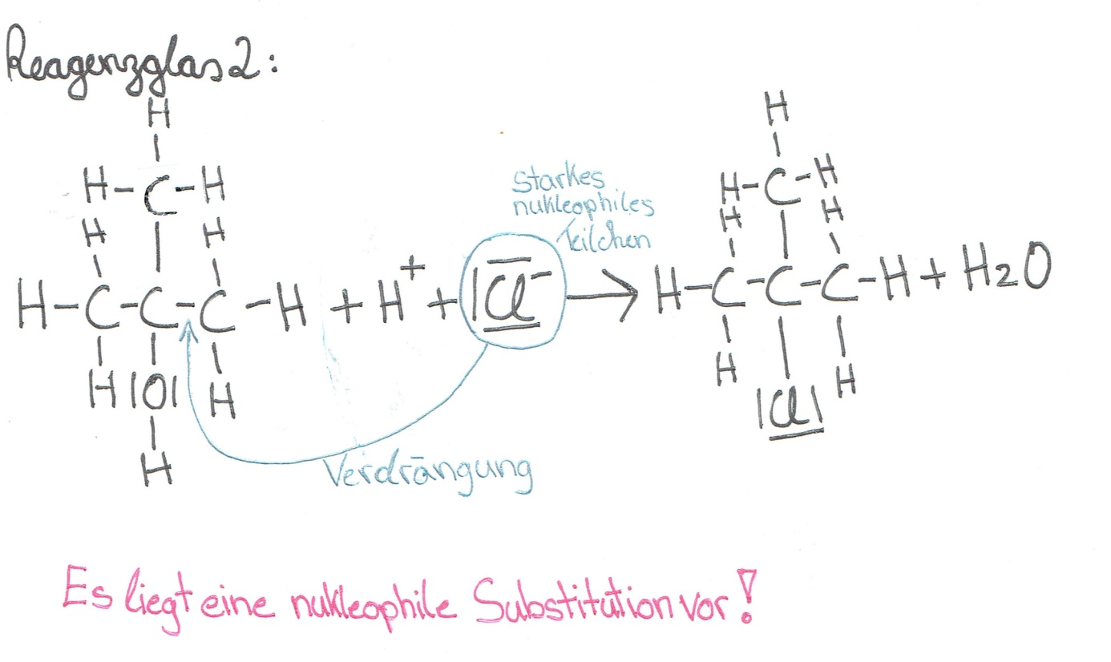

**Substitution:** Die Hydroxy-Gruppe wird durch die Cl-Gruppe ersetzt.

**nukleophiler Angriff:** Der entscheidende Schritt (energetisch schwierigste) Schritt der gesamten Reaktion gibt den Namen für den Mechanismus -> **Angriff des stark nukleophilen Teilchens Cl-.**

*Protokollantin: Laura Durzynski*